新府办〔2020〕1号

新丰县人民政府办公室关于印发新丰县畜禽养殖禁养区划定方案（2019年修订版）的通知

各镇（街）人民政府（办事处），县直（含市属）各有关单位：
《新丰县畜禽养殖禁养区划定方案（2019年修订版）》已经县政府第十五届55次常务会议审议通过，现印发给你们，请认真组织实施。实施过程中遇到的问题，请径向市生态环境局新丰分局反映。

新丰县人民政府办公室
2020年2月26日
新丰县畜禽养殖禁养区划定方案（2019年修订版）

一、方案划分背景
为贯彻落实《畜禽规模养殖污染防治条例》、《国务院关于印发水污染防治行动计划的通知》（国发〔2015〕17号）、《广东省人民政府关于印发广东省水污染防治行动计划实施方案的通知》（粤府〔2015〕131号）、《广东省畜禽养殖水污染防治方案》、《韶关市人民政府关于印发韶关市水污染防治行动计划实施方案的通知》（韶府〔2016〕10号），我县于2017年10月发布了《新丰县畜禽养殖禁养区、限养区和适养区划定方案》（新府〔2017〕47号，下称“《禁养区划定方案（2017年版）》”），为引导我县畜禽养殖产业合理布局、畜禽养殖场规范建设和污染防治提供了重要依据。
2019年以来，受养猪周期下行、非洲猪瘟疫情冲击、地方不当禁养限养等因素影响，全国生猪产能呈现持续下降的趋势，为此，国务院提出稳定生猪生产和猪肉保供稳价的相关措施要求，其中包括严格规范畜禽养殖禁养区划定和管理工作，有力促进生猪生产平稳健康绿色发展的要求。为贯彻上级生猪稳产保供有关精神，根据《国务院办公厅关于稳定生猪生产促进转型升级的意见》（国办发〔2019〕44号）、《广东省生态环境厅 广东省农业农村厅关于开展广东省畜禽养殖禁养区划定情况排查的通知》和《韶关市生态环境局 韶关市农业农村局关于开展全市畜禽养殖禁养区划定情况排查的通知》（韶环〔2019〕141号），我县开展了排查工作，形成本划定方案（《新丰县畜禽养殖禁养区划定方案（2019年修订版）》）。

二、指导思想
以统筹兼顾、科学可行、依法合规、以人为本为基本原则，综合考虑各区域主体功能定位及生态功能重要性，在与生态保护红线格局相协调前提下，以饮用水水源保护区、自然保护区、风景名胜区、城镇居民区、文化教育科学研究区等区域为重点，严格规范畜禽养殖禁养区范围，促进生态环境保护和畜牧业协调发展。

三、工作目标
优化畜禽养殖产业布局、控制农业面源污染、保障生态环境安全，进一步规范畜禽养殖禁养区划定和管理，促进生猪生产发展。

四、划定依据
（一）《中华人民共和国环境保护法》（2014年4月24日修订，2015年1月1日施行）第三章第四十九条；
（二）《中华人民共和国畜牧法》（2015年4月24日修正）第四章第四十条、第四十六条；
（三）《中华人民共和国水污染防治法》（2017年6月27日修订）第四章第五十六条、第五十八条、第六十五条、第六十六条、第六十七条；
（四）《中华人民共和国动物防疫法》（2013年6月29日修订）第二章第十九条；
（五）《中华人民共和国大气污染防治法》（2015年8月29日修订）第四章第七十五条；
（六）《中华人民共和国自然保护区条例》（2017年10月7日修订）第三章第三十二条；
（七）《风景名胜区条例》（中华人民共和国国务院令第474号，2006年9月6日）第四章第二十七条、第三十条；
（八）《畜禽规模养殖污染防治条例》（中华人民共和国国务院令第643号，2013年11月11日）第二章第十一条；
（九）《广东省饮用水源水质保护条例》（2018年11月29日修订，第十五条）；
（十）《畜禽养殖禁养区划定技术指南》（2016年10月24日）；
（十一）《动物防疫条件审查办法》（2010年5月1日起施行）第五条；
（十二）《饮用水水源保护区划分技术规范》（HJ/T 338-2007）；
（十三）《国务院关于印发水污染防治行动计划的通知》（国发〔2015〕17号，2015年4月2日）第一条第三款；
（十四）《广东省生态环境厅 广东省农业农村厅关于开展广东省畜禽养殖禁养区划定情况排查的通知》；
（十五）《韶关市生态环境局 韶关市农业农村局关于开展全市畜禽养殖禁养区划定情况排查的通知》（韶环〔2019〕141号）。

五、禁养区划定方案
畜禽养殖禁养区主要包括以下区域：
（一）新丰县白水礤水库饮用水水源地一级保护区；
（二）新丰县黄龙礤水库备用饮用水水源地一级保护区；
（三）新丰县横溪水库备用饮用水水源地一级保护区；
（四）新丰县潭公洞水库备用饮用水水源地一级保护区；
（五）新丰县梅坑河、小正河备用饮用水水源地一级保护区、二级保护区；
（六）新丰县马头镇鲁古河水库饮用水水源地一级保护区、二级保护区；
（七）新丰县回龙镇回龙水库饮用水水源地一级保护区；
（八）新丰县遥田镇桃源水库饮用水水源地一级保护区；
（九）新丰县梅坑镇饮用水水源地一级保护区；
（十）新丰县黄磜镇饮用水水源地一级保护区；
（十一）新丰县沙田镇饮用水水源地一级保护区、二级保护区；
（十二）广东新丰云髻山省级自然保护区的核心区和缓冲区；
（十三）广东新丰鲁古河市级自然保护区的核心区和缓冲区；
（十四）新丰县城市居民区和文化教育科学研究区范围；
（十五）马头镇、梅坑镇、遥田镇、沙田镇、回龙镇、黄磜镇城镇居民区和文化教育科学研究区范围。

六、管理要求
禁养区内禁止建设畜禽养殖场（户）。已建成的畜禽养殖场（户），由县人民政府依法责令限期搬迁或关闭。

七、保障措施
（一）强化组织领导。县政府成立由农业农村、生态环境、发改、财政、住建管理、林业、自然资源、公安等部门组成的畜禽养殖禁养区清理整顿工作领导小组，各镇（街）也要成立相应的领导小组。
（二）落实工作责任。各镇（街）、各部门要严格贯彻执行《畜禽规模养殖污染防治条例》等法律法规，各司其职，各负其责，密切配合，通力合作，做好畜禽养殖禁养区的管理工作。
（三）加强宣传引导。各镇（街）、各部门要充分利用电视、报刊、网络等多种方式向全社会广泛开展多层次、多形式的宣传禁养区范围和管理要求，为推进畜禽养殖污染防治营造良好的舆论氛围。

八、其他说明
（一）本划定方案自发布之日起施行，原发布的畜禽养殖禁养、限养有关规定与本方案不符的，以本文为准。
（二）本划定方案发布后，国家、省发布或修订的法律法规对禁养区有新规定的，按新规定执行。
（三）术语与定义
1．畜禽养殖场（户）：指畜禽养殖场和养殖专业户。生猪≥50头（年出栏）、羊≥50头（年出栏）、奶牛≥5头（存栏）、肉牛≥10头（年出栏）、蛋鸡≥500羽（存栏）、肉鸡≥2000羽（年出栏）。如广东省人民政府确定的养殖规模标准有新规定的，按新规定执行。
2．禁养区：指县（市、区）级以上地方人民政府依法划定的禁止建设养殖场或禁止建设有污染物排放的养殖场的区域。

附件：1．新丰县畜禽养殖禁养区划分表
2．新丰县畜禽养殖禁养区划分图
3．新丰县丰城街道畜禽养殖禁养区划分图
4．新丰县马头镇畜禽养殖禁养区划分图
5．新丰县梅坑镇畜禽养殖禁养区划分图
6．新丰县遥田镇畜禽养殖禁养区划分图
7．新丰县沙田镇畜禽养殖禁养区划分图
8．新丰县回龙镇畜禽养殖禁养区划分图
9．新丰县黄磜镇畜禽养殖禁养区划分图

公开方式：主动公开

抄送：县委办公室，县人大常委会办公室，县政协办公室，县法院，
县检察院。
新丰县人民政府办公室 2020年2月26日印发

附件1

新丰县畜禽养殖禁养区划分表

序号 | 乡镇/街道 | 禁养区范围
1 | 丰城街道 | 新丰县白水礤水库饮用水水源地一级保护区，新丰县黄龙礤水库备用饮用水水源地一级保护区，新丰县横溪水库备用饮用水水源地一级保护区，新丰县马头镇鲁古河水库饮用水水源地一级保护区、二级保护区，广东新丰云髻山省级自然保护区的核心区和缓冲区，广东新丰鲁古河市级自然保护区的核心区和缓冲区，新丰县城市居民区和文化教育科学研究区范围
2 | 马头镇 | 新丰县马头镇鲁古河水库饮用水水源地一级保护区、二级保护区，广东新丰鲁古河市级自然保护区的核心区和缓冲区，马头镇城镇居民区和文化教育科学研究区范围
3 | 梅坑镇 | 新丰县梅坑镇饮用水水源地一级保护区，新丰县梅坑河、小正河备用饮用水水源地一级保护区、二级保护区，新丰县潭公洞水库备用饮用水水源地一级保护区，广东新丰云髻山省级自然保护区的核心区和缓冲区，梅坑镇城镇居民区和文化教育科学研究区范围
4 | 遥田镇 | 新丰县遥田镇桃源水库饮用水水源地一级保护区、遥田镇城镇居民区和文化教育科学研究区范围
5 | 沙田镇 | 新丰县梅坑河、小正河备用饮用水水源地一级保护区，新丰县沙田镇饮用水水源地一级保护区、二级保护区，沙田镇城镇居民区和文化教育科学研究区范围
6 | 回龙镇 | 新丰县回龙镇回龙水库饮用水水源地一级保护区、回龙镇城镇居民区和文化教育科学研究区范围
7 | 黄磜镇 | 新丰县黄磜镇饮用水水源地一级保护区、广东新丰云髻山省级自然保护区的核心区和缓冲区、广东翁源青云山省级自然保护区的核心区和缓冲区、黄磜镇城镇居民区和文化教育科学研究区范围

附件2: 新丰县禽养殖禁养区划分图
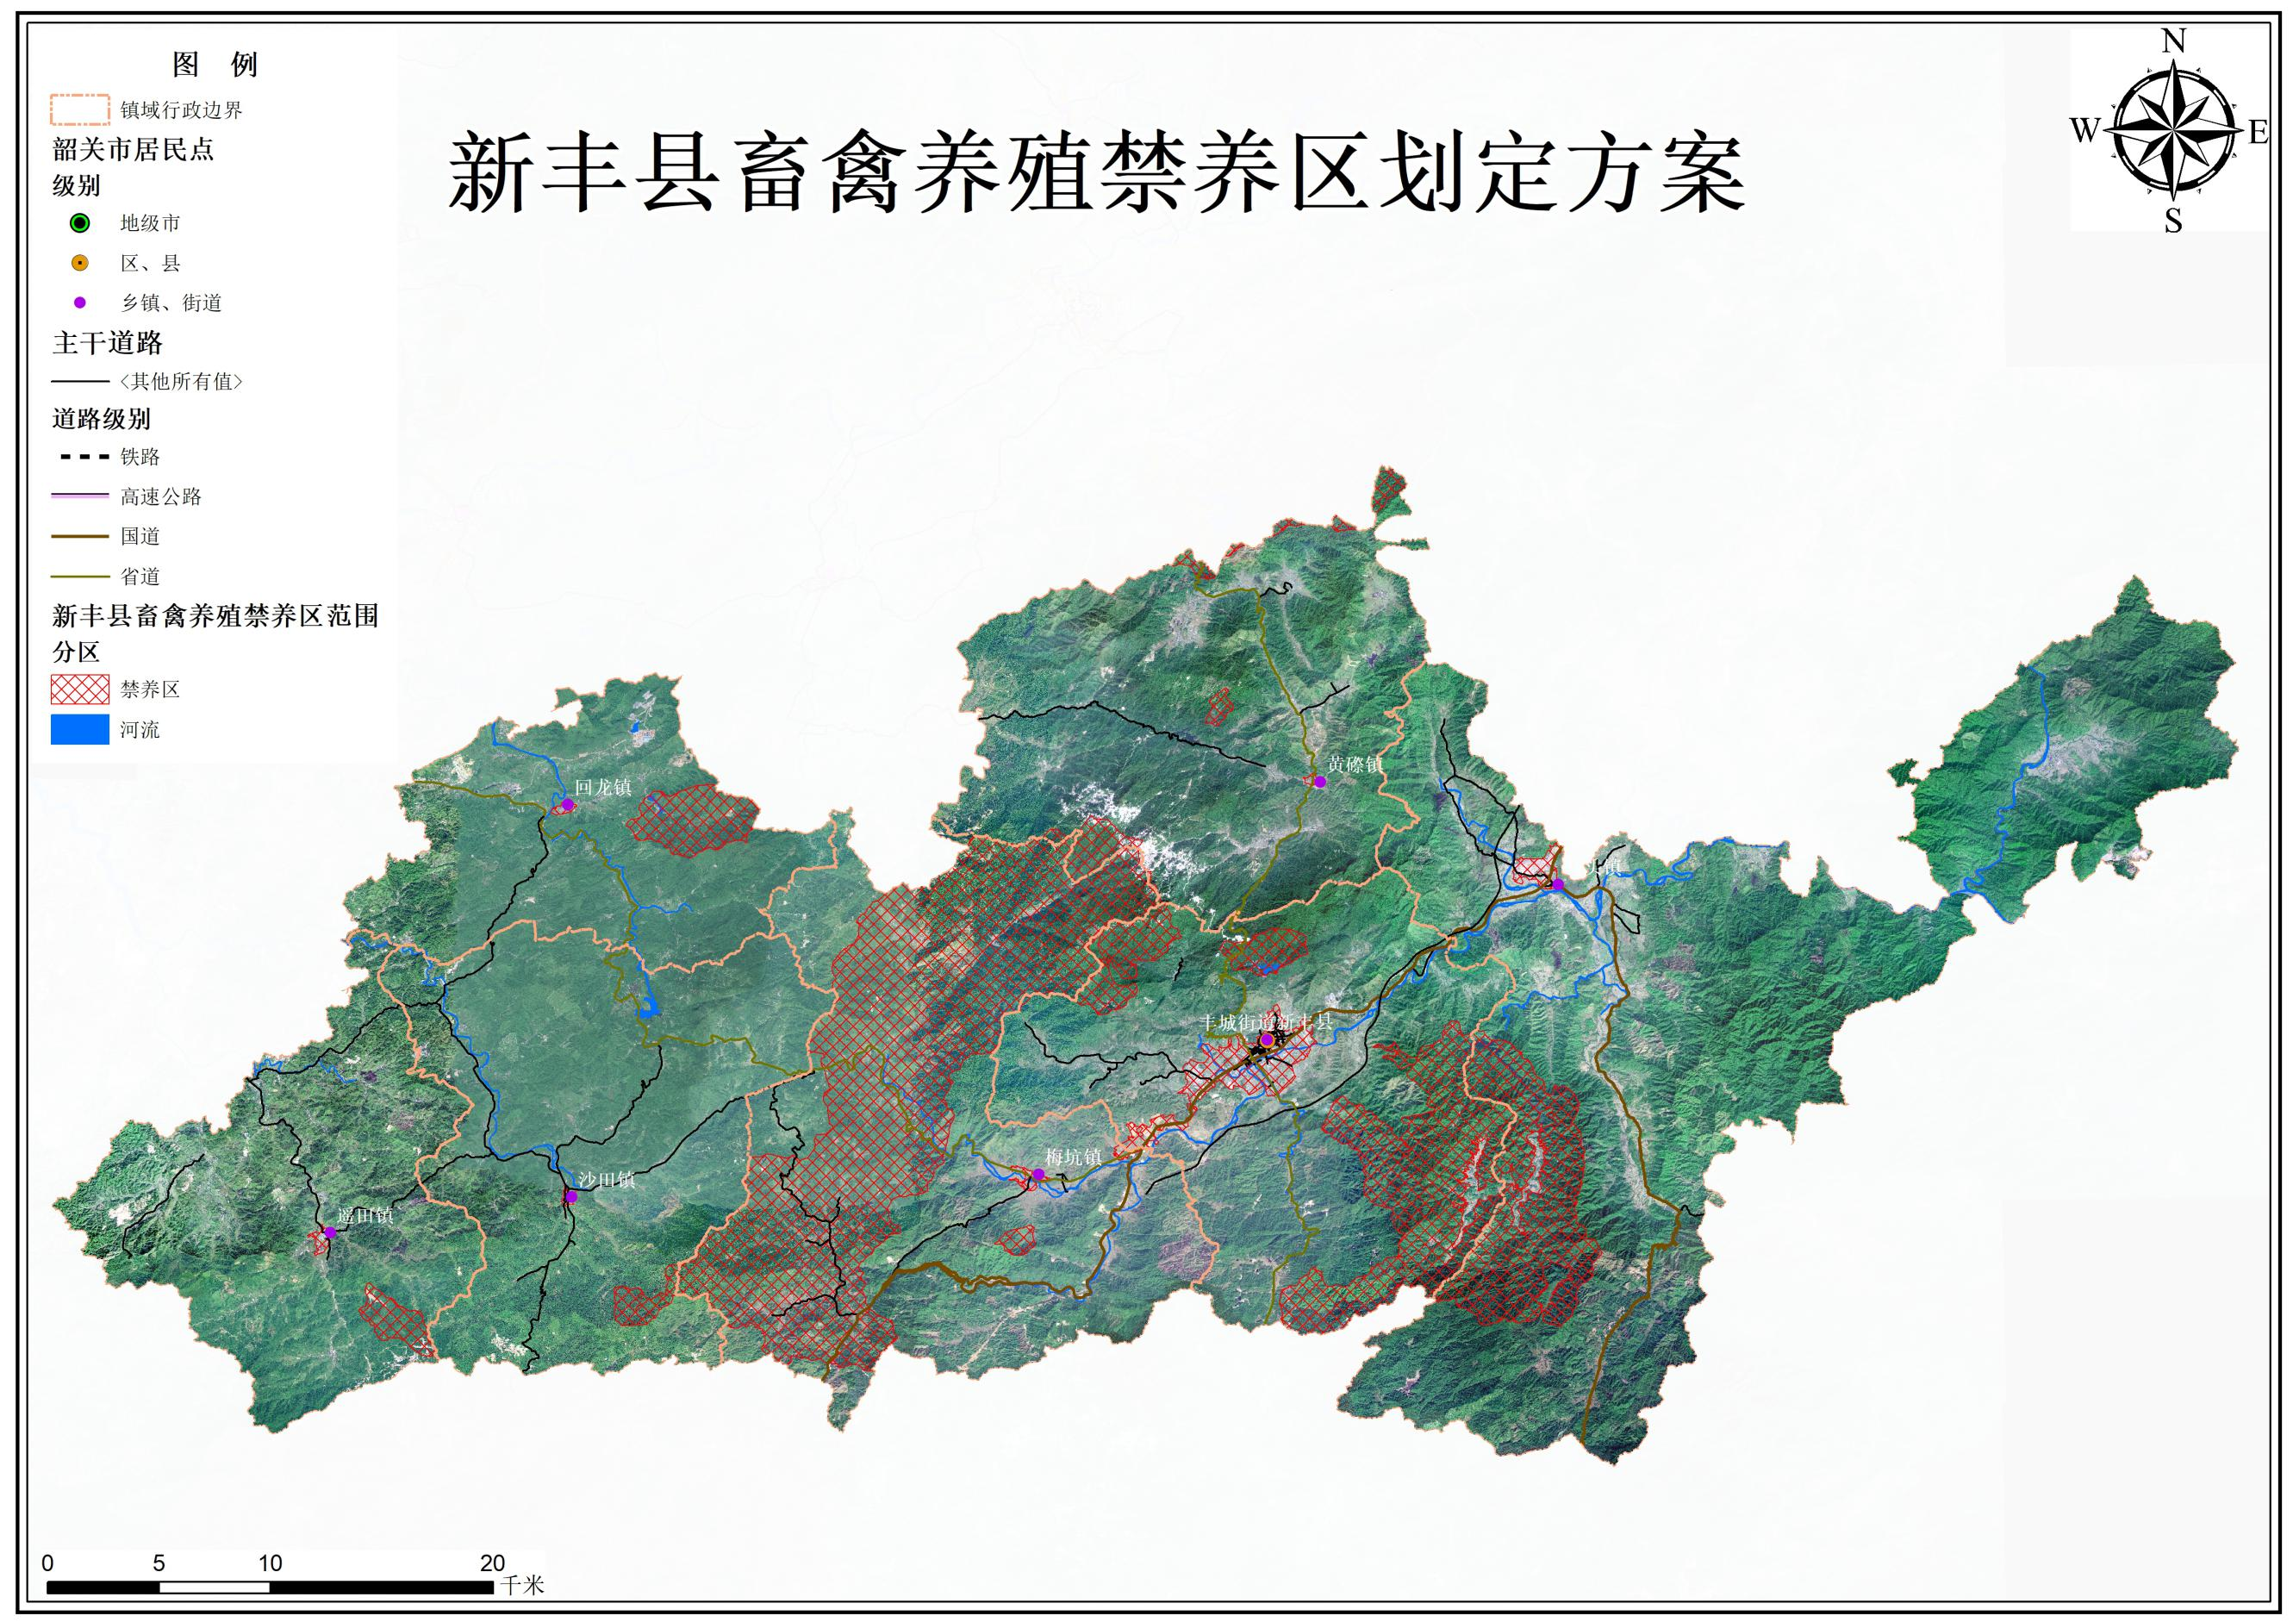

附件3: 新丰县丰城街道畜禽养殖禁养区划分图
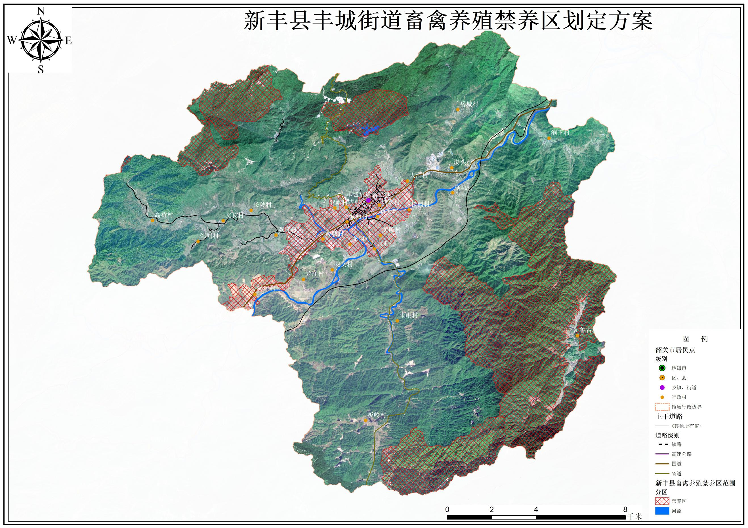

附件4: 新丰县马头镇畜禽养殖禁养区划分图
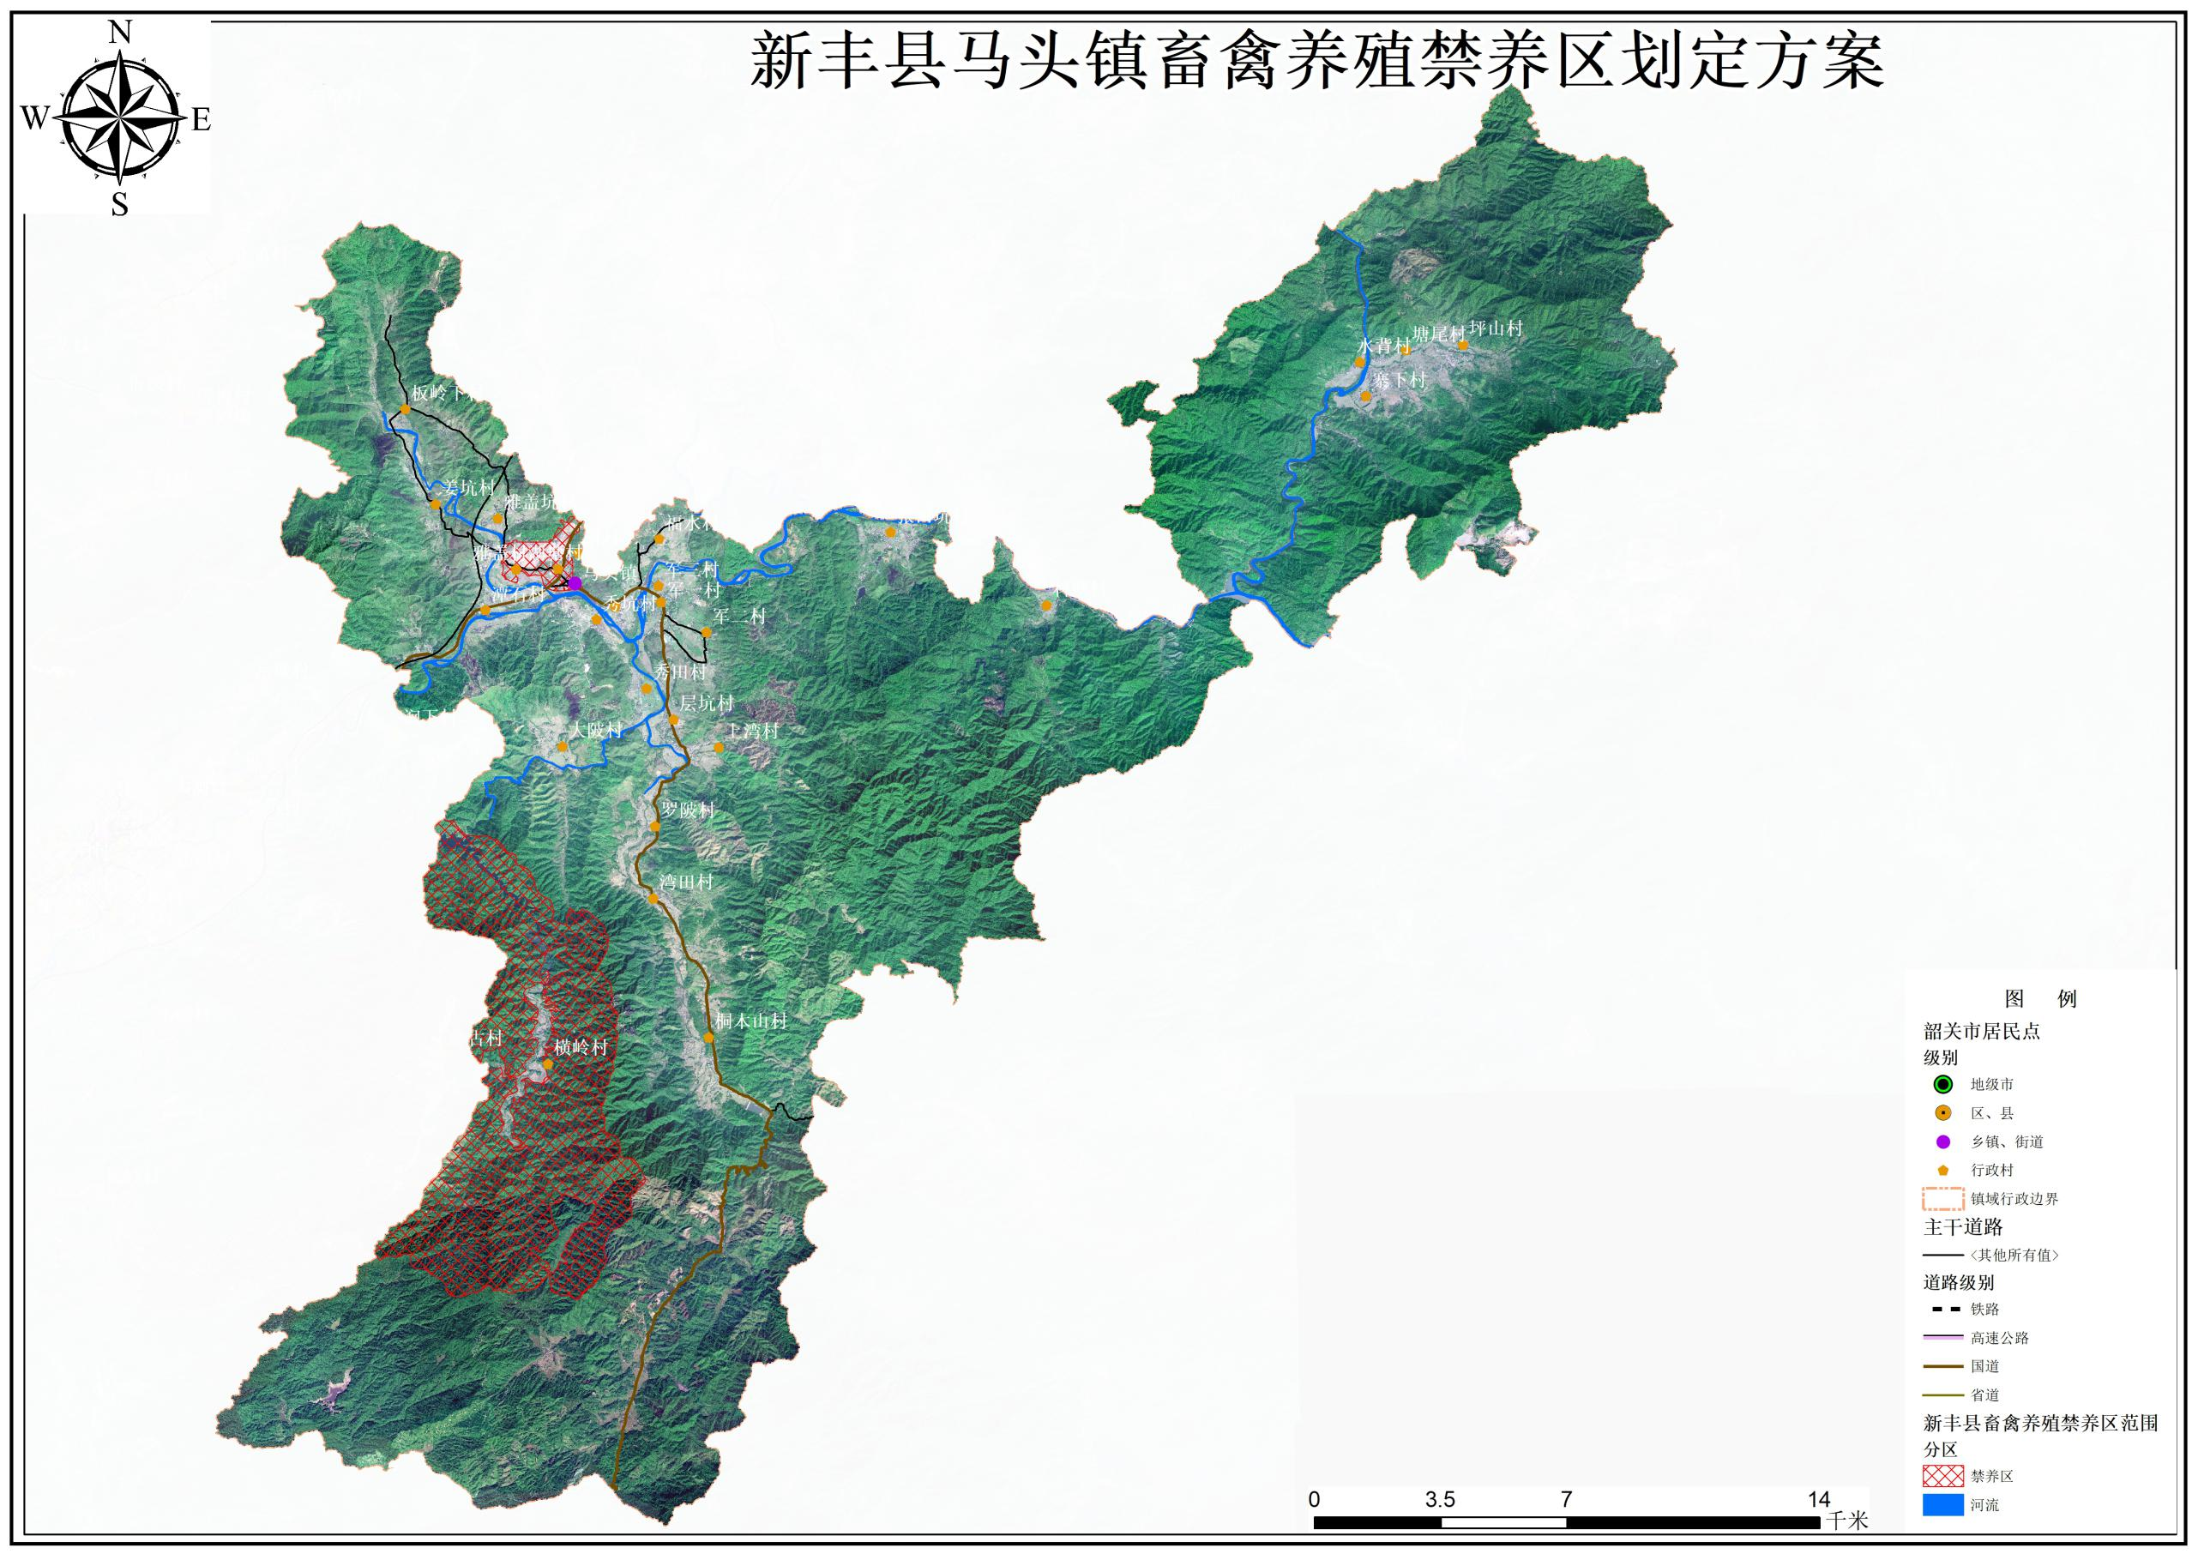

附件5: 新丰县梅坑镇畜禽养殖禁养区划分图
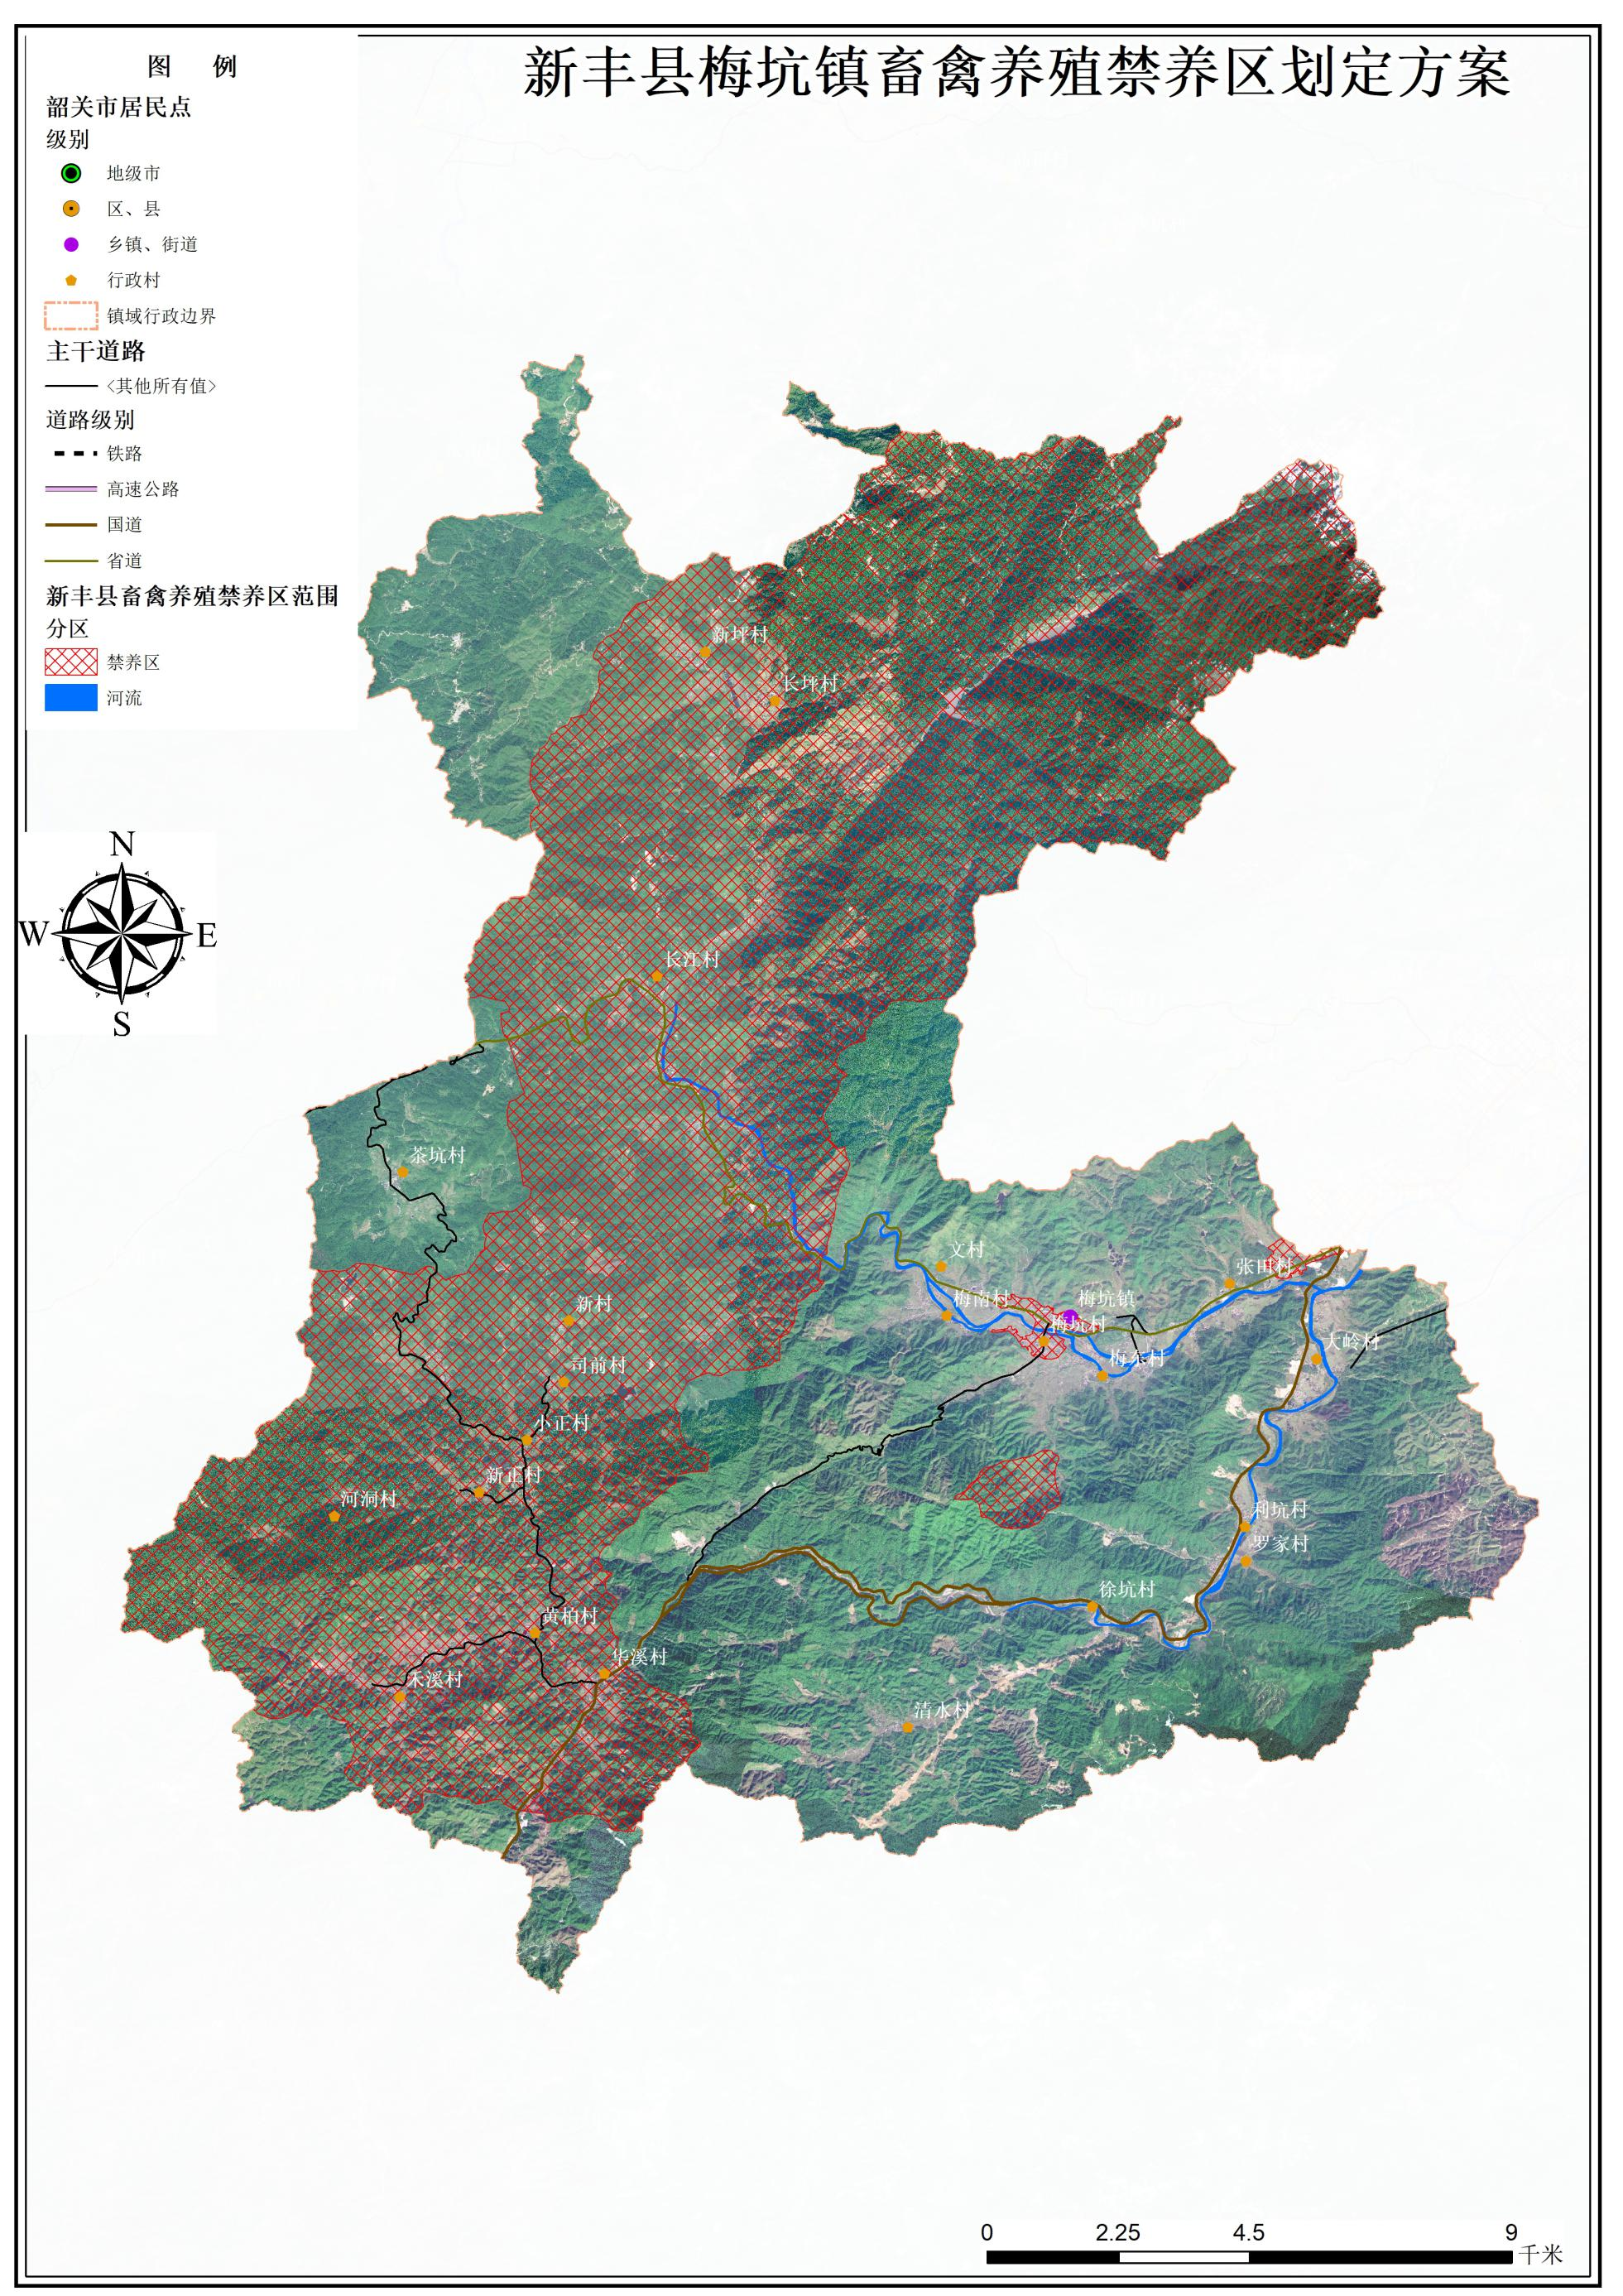

附件6: 新丰县遥田镇畜禽养殖禁养区划分图
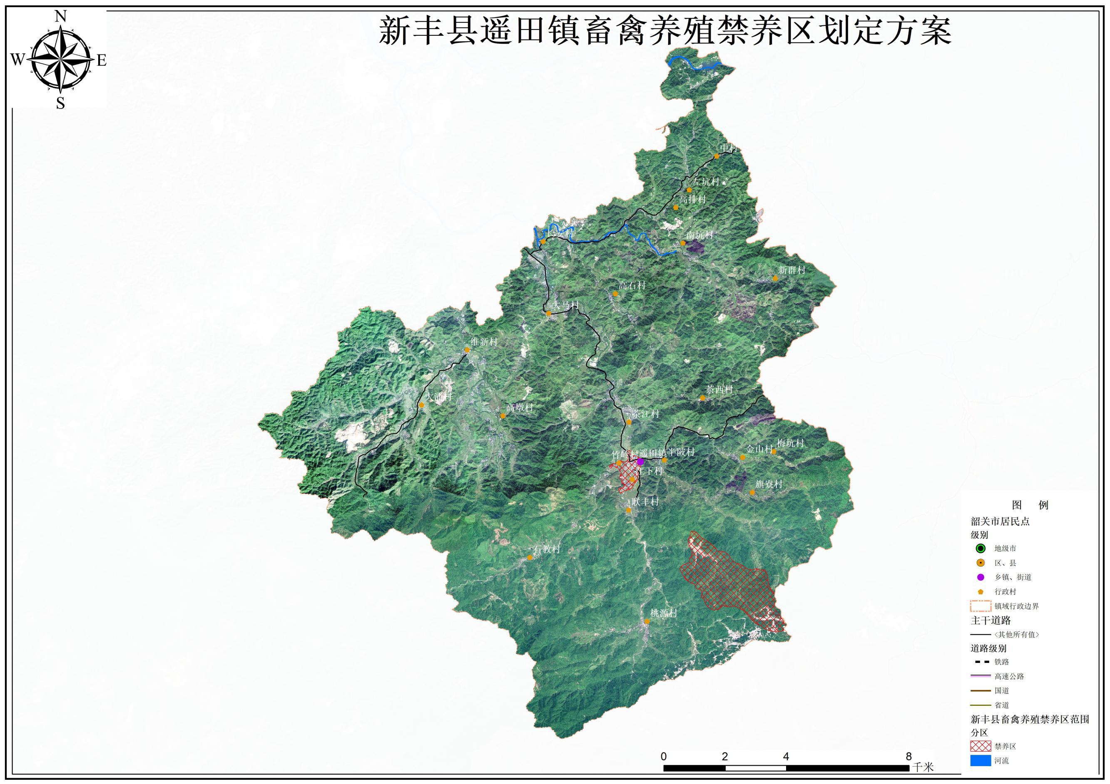

附件7: 新丰县沙田镇畜禽养殖禁养区划分图
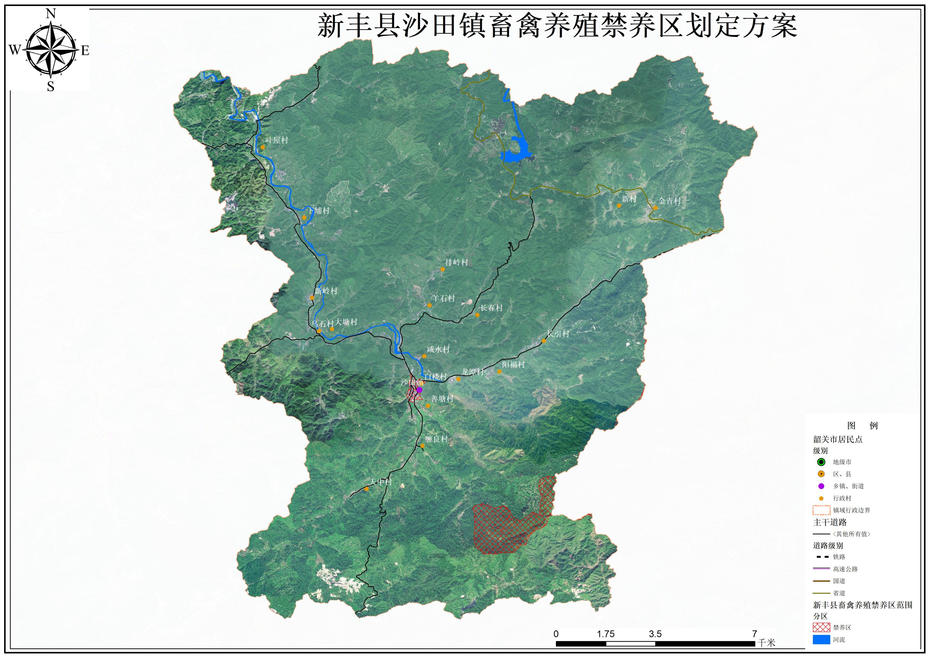

附件8: 新丰县回龙镇畜禽养殖禁养区划分图
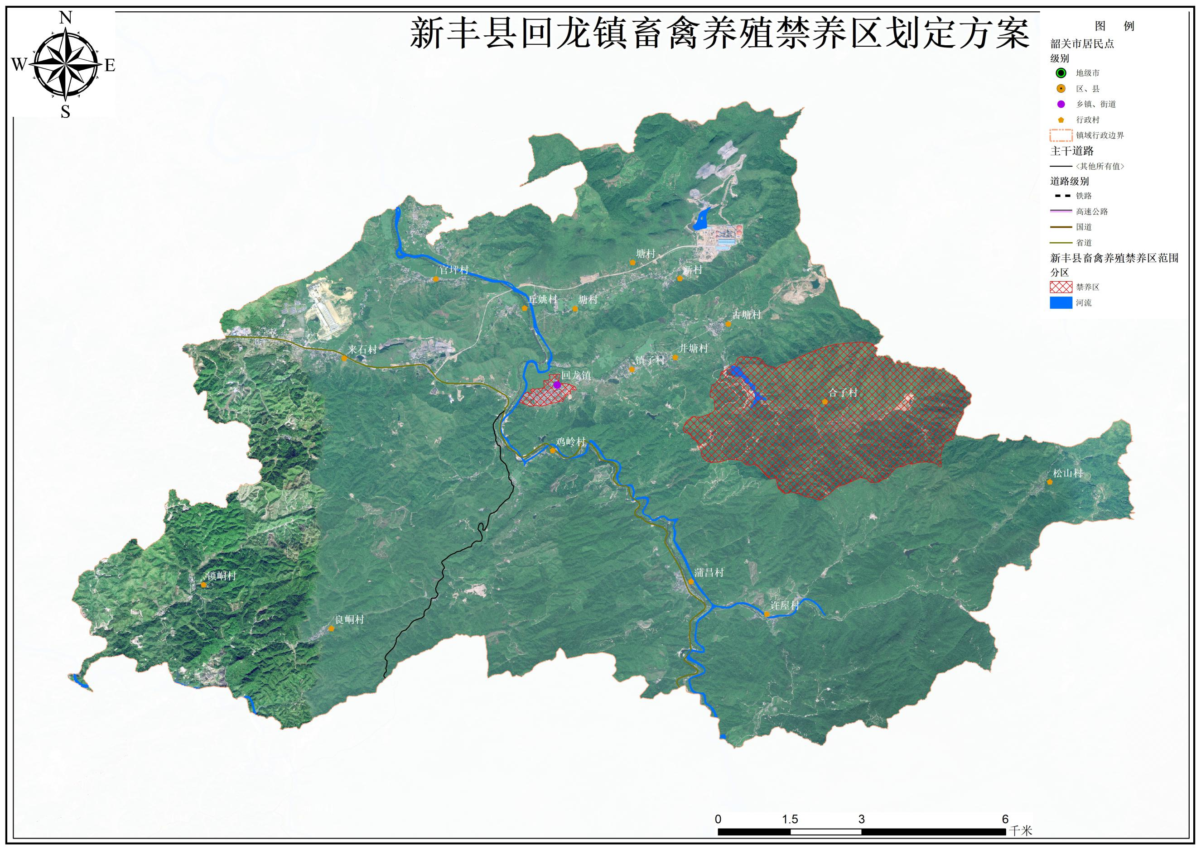

附件9: 新丰县黄磜镇畜禽养殖禁养区划分图
